第六節：前詞

聽寫

那爽快地給的人，雙倍地給。
Bis dat, qui cito dat.

不要太相信顏值
Nimium ne crede colori.

那擁有很多的人，貪要更多。
Qui multum habet, plus cupit.

請你來救援我們
Venias ut nos salves

女僕人是美麗的。
Pulchra ancilla est.

問卷

「前詞」要配合什麼格的名詞或代詞，才能組成「狀語詞組」？
- 賓格或奪格名詞或代詞

「前詞」In 可以管「奪格」及「賓格」；有何分別？
- In管「奪格」時表示靜態；管「賓格」時表示動態。

練習一

請將第二列的詞或詞組適當地與第一列的配對。

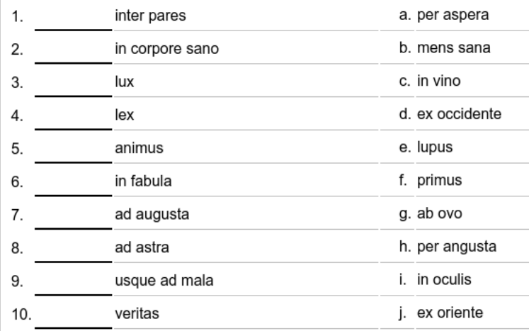

1 f; 2 b; 3 j; 4 d; 5 i; 6 e; 7 h; 8 a; 9 g; 10 c.

第六課：練習二

請在第二列填上與第一列的前詞配對的名詞；該名詞的格需配合前詞的要求；
在第三列填上該詞組的意義

前詞 | 名詞 | 意義
ad | introitum(賓格名詞) | 接近門旁邊
ad | vesperum(賓格名詞) | 到晚上
cum | amico(奪格名詞) | 與朋友一起
cum | diligentia(奪格名詞) | 勤奮地
infra | nasum(賓格名詞) | 在鼻子下面
infra | officium(賓格名詞) | 在職務下
iuxta | viam(賓格名詞) | 在路旁邊
iuxta | finem vitae(賓格名詞) | 在生命終結時
in | flumine(奪格名詞) | 在河流上面
in | oculis(奪格名詞) | 在眼前
in | patriam(賓格名詞) | 回歸祖國
in | portum(賓格名詞) | 進入港口

